Ros 学习笔记
20200707
- ros 的五个特点
- 点对点的设计
- 节点单元
- 分布式网络
- RPC+TCP/UDP通信系统
- 适合多机协同
- 多语言支持
- 构架精简、集成度高
- 每个功能节点可以单独编译
- 集成众多开源项目
- 接口统一、提高软件复用性
- 组件化工具包丰富
1)3D可视化工具--rviz
- 物理仿真环境--gazebo
- 数据记录工具--rosbag
- Qt工具箱--rqt_*
- 免费并开源

- 计算图
- 节点（node）--软件模块
- 节点管理器（ROS Master）--控制中心，提供参数管理
- 话题（Topic）--异步通信机制，传输消息（Message）
- 服务（Service）--同步通信机制，传输请求/应答数据

3.
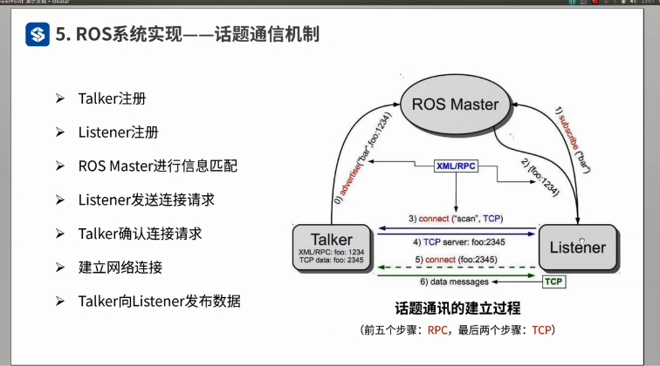

4.
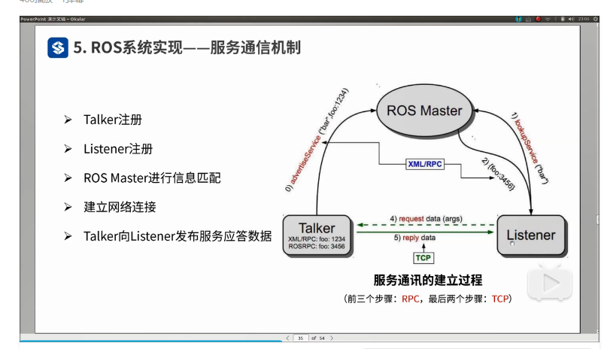

5.
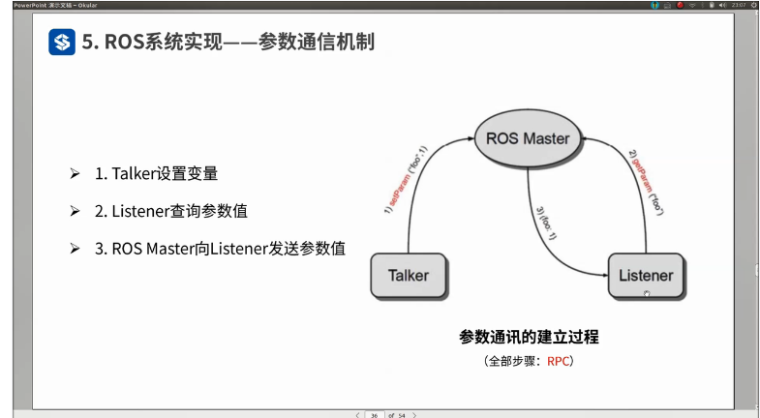

6.
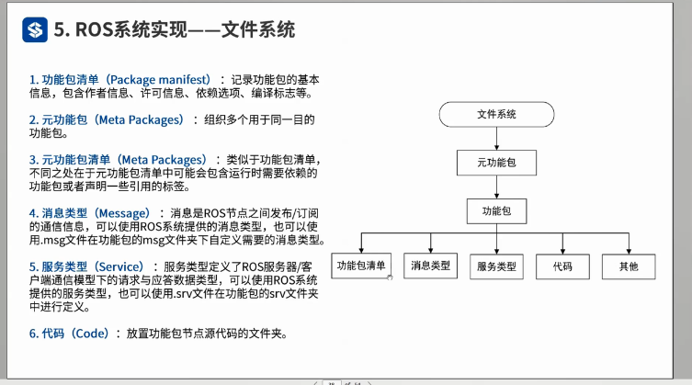

7.
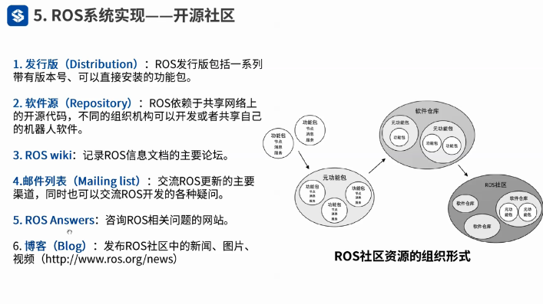
20200720
8.ros包应该包含的文件
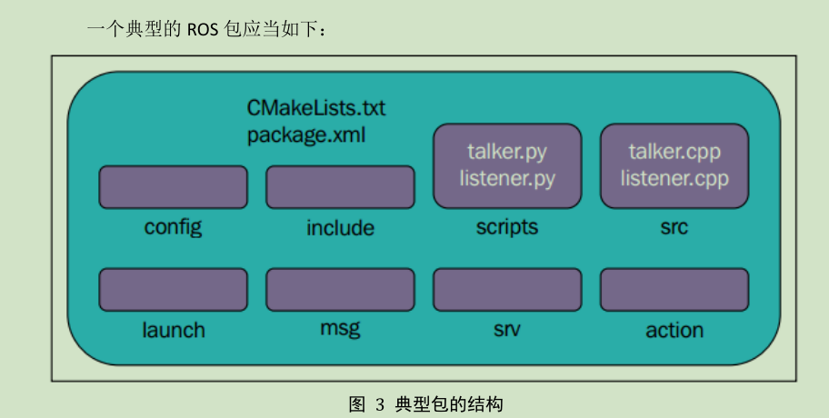

9.ros常用命令
1）catkin_create_pkg: ：用于创建一个新包。
2) rospack: ：用于获取文件系统中包的信息。
3) catkin_make: 用于在工作区中构建包。
4) rosdep: ：安装这个包所需的系统依赖项。
//文件操作命令
- roscd:跳转
- roscp:复制
- rosed:编辑
- rosrun：运行可执行文件

20200724
10.机器人模型：
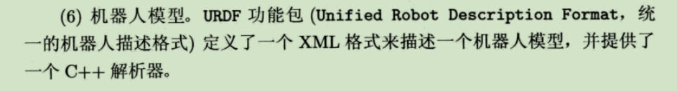
11.两台机器上运行不同节点
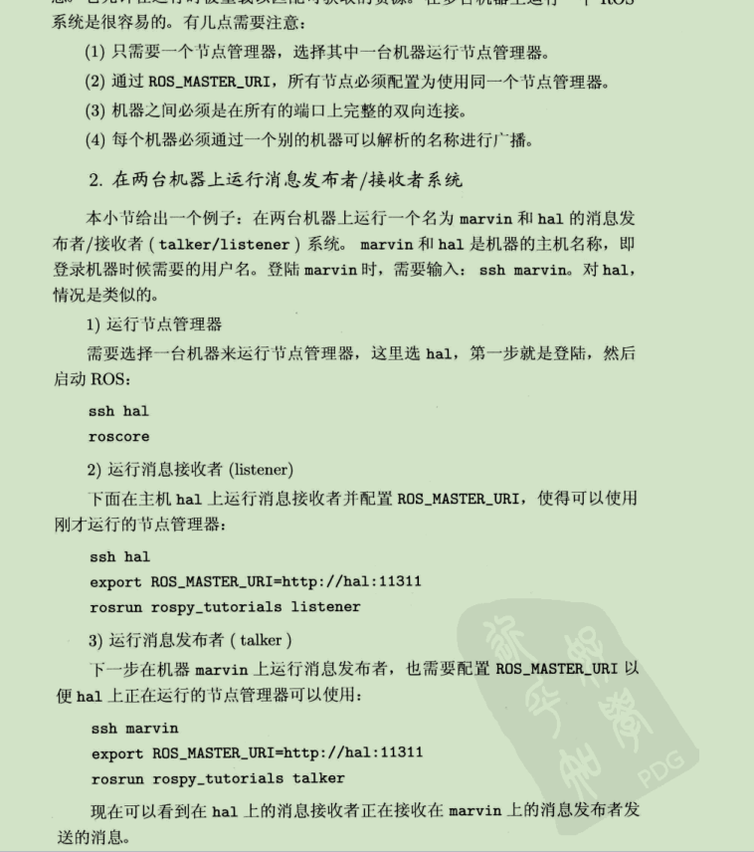
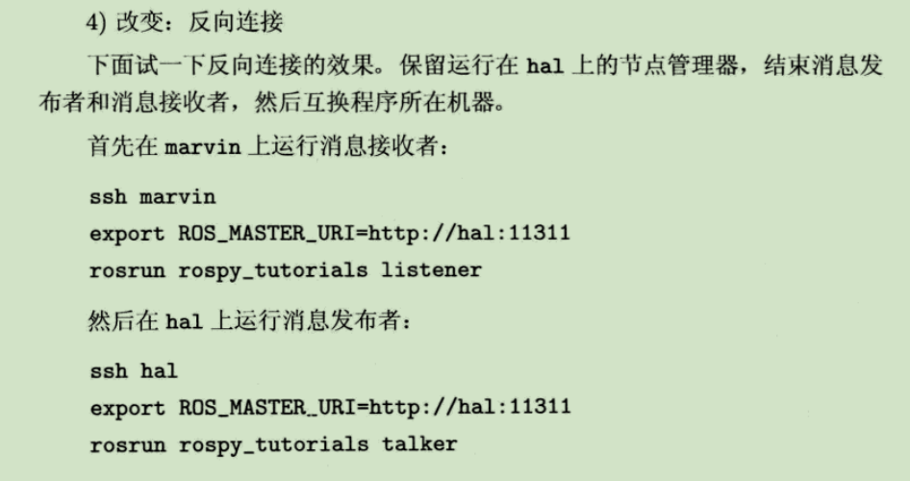
20200725
12.ros客户端库
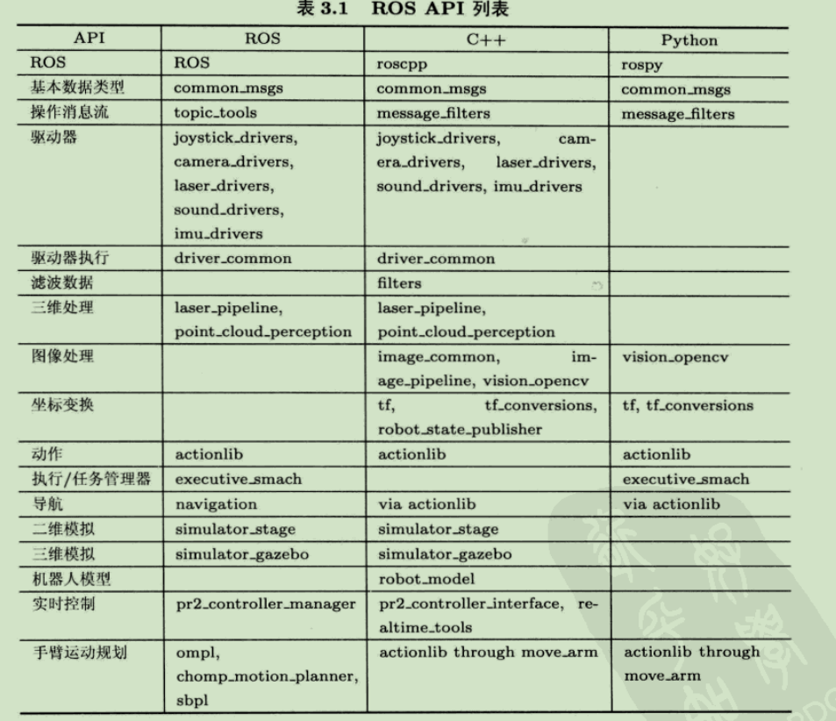

13.定义自己的消息
自定义第一个消息类型my_imgdata

1） 建立自定义消息类型package

cd ~/catkin_ws/src/

catkin_creat_pkg imgdata_msg

cd imgdata_msg/

mkdir msg

2） 输入消息格式到消息文件，这里图像数据格式参考：http://blog.csdn.net/redskydeng/article/details/49362155

echo "uint8[] data" >> msg/my_imgdata.msg

echo "string actor_time" >> msg/my_imgdata.msg

3）在imgdata_msg的CMakeLists.txt文件中添加如下语句

find_package(catkin REQUIRED COMPONENTS message_generation roscpp std_msgs)

4）取消 add_message_files 的相关注释，并添加为如下：
add_message_files（FILES my_imgdata.msg )

5）取消generate_messages的相关注释，并添加修改为如下：
generate_messages（DEPENDENCIES std_msgs ）

6）在catkin_package中添加：CATKIN_DEPENDS message_runtime

7）在imgdata_msg的.xml文件中添加：//indigo用的是run_depend，为Kinetic用的是exec_depend

<build_depend>message_generation</build_depend>

<exec_depend>message_runtime</exec_depend>

8） cd ~/catkin_ws/ && catkin_make -DCATKIN_WHITELIST_PACKAGES="imgdata_msg"

9）source devel/setup.bash

10） 至此第一个自定义的消息定义完成，你可以用rosmsg(在indigo上是rostopic)查看完整的消息定义

rosmsg show imgdata_msg/my_imgdata

- 话题、服务和行为应用
话题、服务和行为(actionlib)在不同的场景中使用。我们知道话题是单向的通信方法,
服务是双向的请求/应答类型的通信,行为(actionlib)是 ROS 服务的一种修改形式,我们可以
在需要时取消运行在服务器上的执行进程。
以下是我们使用这些方法的一些领域:
● 话题:机器人远程操作,发布 odometry,发送机器人变换(TF),发送机器人关节状态。
● 服务:将摄像机标定参数保存到文件中,在 SLAM 后保存机器人地图,并载入参数文件。
● 行为(actionlib):这是用于运动规划和 ROS 导航堆栈。

